Практика для старшего поколения «Активное долголетие»
ДОМАШНЕЕ ВИЗИТИРОВАНИЕ
- Номинация | До трех лет
- Тематическое направле6ние | Активная жизнь
- Название практики | Домашнее визитирование
- Краткое название | Визитирование
- Вопрос | Как сохранить бодрость духа и разнообразить жизнь получателей социальных услуг (далее ПСУ), большую часть времени находящихся дома.
- Сайт практики | -
- Решаемая задача | Обеспечение потребности получателей социальных услуг в улучшении морально-психологического климата, восполнении дефицита общения, повышении самооценки, создание равных прав и возможностей целевой группы.
- Описание практики | Заявителями на оказание услуги по практике «Домашнее визитироевание» являются получатели социальных услуг отделения социального обслуживания на дому КГАУСО «ПЦСОН», желающие и готовые участвовать в реализации данной практики. Услуга предоставляется бесплатно.  Целью практики является создание необходимых условий и возможности для развития активности пожилого человека, инвалида, улучшение качества жизни целевой группы путем общения, повышение морально-психологического климата их социального потенциала, вовлечение в сферу социальной активности.  Практика реализуется социальным работником, либо специалистом отделения в виде проведения индивидуальных и групповых тематических бесед, сопровождения на социально-значимые для получателей социальных услуг объекты.  При планировании мероприятия ответственный специалист отделения выявляет нуждающихся в данной услуге граждан, определяет вид и тематику встречи, назначает ответственных социальных работников (непосредственных исполнителей процесса), определяет дату и место проведения визитирования, контролирует исполнение задания, готовит справку – отчет с приложением фотоматерила.  Основные направления в реализации практики:  Организация встреч  Зачастую пожилые граждане практически не выходят из дома в силу возраста либо заболеваний, да и к ним уже редко кто заходит из старых знакомых. Социальные работники для таких получателей социальных услуг организовывают встречи с односельчанами, друзьями и даже родственниками. Иногда такие встречи проходят в формате «онлайн».  Поздравление с праздником  Люди преклонного возраста не меньше других ждут поздравления с днём рождения или с праздником. Кто еще поздравит одинокого старика, как не социальный работник.  Сопровождение на мероприятия  Каждый день похож на предыдущий, и год за годом протекают без счастливых и ярких происшествий. Мероприятия для людей преклонного возраста предназначены разнообразить серые будни и насытить радостными событиями жизнь пенсионеров.  Терапия воспоминаниями  Воспоминания – своего рода активность, которая способствует проявлению чувства радости и удовольствия, поддержке и реабилитации пожилых клиентов. Дополнительным элементом в данном направлении чаще всего используются фотографии, старые письма, награды.  Молодые инвалиды – особое внимание!  Молодые люди с особыми потребностями, характеризующимися определенными показателями состояния здоровья, требуют к себе особого подходы. Главной целью в работе с такими гражданами является достижение молодыми человеком способности к самостоятельной жизни, производительному труду и досугу.  В условиях пандемии  В пандемию коронавируса практика «Домашнее визитирование» приобрела новый формат: «Онлайн-визитирование». Получатели социальных услуг смогли познакомиться друг с другом на безопасном расстоянии (пожилые рассказывают о своей жизни, делятся рецептами долголетия, появилась возможность увидеть друг друга). Данное направление позволило расширить возможности общения и сократить расстояние.  В работе возможна консультация психолога учреждения.  Куратором практики является заведующий отделением социального обслуживания на дому.  Практика «Домашнее визитирование» проходит в рамках реализации регионального проекта Приморского края «Старшее поколение», национального проекта «Демография», в целях создания комфортных условий проживания на дому получателей социальных услуг КГАУСО «ПЦСОН».  Тематические статьи о работе программы выставляются на сайтах:  http://primdolgoletie.ru («Активное долголетие в Приморском крае»)  http://pcson.ru (Официальный сайт Приморского центра социального обслуживания)  Данная разработка, вне всякого сомнения, повышает качество обслуживания граждан, а также способствует формированию системы организации культурно-досуговых мероприятий, улучшению морально-психологического климата социального потенциала получателей социальных услуг.
- Результат | К реализации практики в Спасском филиале КГАУСО «ПЦСОН» приступили в 2018 году. Менее, чем за три года данная деятельность получила основное направление среди инновационных форм учреждения и пользуется большой популярностью среди получателей социальных услуг, в том числе за счет своей многонаправленности (используется индивидуальный подход к каждому получателю, предлагается не одно направление). Использование в работе «Домашнего визитирования» в ближайшее три года планируется продолжить, при необходимости возможно расширение направлений практики.  - К реализации практики было привлечено 52 социальных работника, 4 специалиста отделения социального обслуживания на дому.  - Выявлено 368 получателей социальных услуг, нуждающихся в получении услуги по практике «Домашнее визитирование» (общее количество получателей социальных услуг отделения в среднем около 500 человек).  - С начала реализации программы проведено 200 мероприятий.  - Со слов получателей услуги, они довольны таким видом услуги, улучшающей морально-психологическое состояние.  - Количество оказываемых услуг по данной практике ежегодно возрастает, что доказывает ее востребованность и необходимость продолжения работы в данном направлении.  ДИНАМИКА ЗА ТРИ ГОДА  За 2018 г (июль – декабрь) – проведено 26 мероприятий,  - участие приняли – 111 ПСУ.  За 2019 г - проведено 94 мероприятия,  - участие приняли – 299 ПСУ.  За 2020 г (январь – октябрь, с учетом ограничительных мер в связи с пандемией) - проведено 80 мероприятий,  - участие приняли – 223 ПСУ.  Благополучатели стали активнее участвовать в реализации практики, что говорит о востребованности данной услуги и необходимости продления её реализации.
- Необходимые ресурсы | Для реализации практики «Домашнее визитирование» необходимо:  - Разработать и утвердить программу «Домашнее визитирование» либо воспользоваться готовой из данной практики (в приложении).  - Ознакомить с программой потенциальных исполнителей практики.  - Провести анкетирование получателей социальных услуг на предмет выявления потребности в данной услуге, определении основных направлений.  - Оказание помощи социальным работникам в проведении мероприятий (организация визитирования, поиск дополнительной тематической информации, выбор направления).  - Возможна консультация психолога учреждения.
- Стоимость реализации | Практика «Домашнее визитирование» требует некоторых материальных затрат: использование сети Интернет (поиск информации), приобретение цветов и недорогих подарков (для поздравлений получателей услуги), использование автотранспорта (бензин, амортизация – доставка получателей услуги к месту (при необходимости)), смартфоны (онлайн-визитирование), расходные материалы для составления отчетности (бумага, картридж, компьютерная техника).
- Применение практики | Практика «Домашнее визитирование» может применяться в отделениях социального обслуживания на дому центров социального обслуживания.  В реализации практики возможным барьером может стать сопротивление инновационной деятельности со стороны исполнителей. Социальные работники в основном являются приверженцами уже известных форм и методов работы с отсутствием стремления осваивать новые методы, также отмечают высокую занятость. В таком случае дополнительной задачей в реализации практики может стать дополнительная работа с социальными работниками: информирование их об инновациях, оказание помощи в организации мероприятий, психологическая поддержка, материальное стимулирование (в положении об оплате труда предусмотрена доплата за сопровождение инновационных форм). По истечении некоторого времени социальные работники (особенно более молодого возраста) начинают самостоятельно проявлять инициативу в проведении таких мероприятий, предлагают темы и направления, готовят материал, становятся более организованными, снижается риск профессионального выгорания.
- Сроки реализации | Практику возможно запустить в течение одного-двух месяцев.
- Этапы внедрения | Основными этапами в подготовке внедрения практики «Домашнее визитирование» являются:  - определение целей и задач практики,  - разработка программы,  - анкетирование потенциальных благополучателей,  - определение основных направлений,  - подготовка исполнителей практики,  - подготовка к оказанию услуги,  - оказание услуги,  - составление справки-отчета,  - анализ практики.
- Место реализации | Практика реализуется на базе Спасского филиала КГАУСО «ПЦСОН» в отделении социального обслуживания на дому по г.о. Спасск-Дальний.  Оказание услуг по практике происходит непосредственно на дому у получателя социальных услуг, либо по адресу проводимого мероприятия на территории г.о. Спасск-Дальний и Спасского м.р. Приморского края.
- Контакты команды | Гудкова Наталья Владимировна  Заведующий отделением социального обслуживания на дому по г.о. Спасск-Дальний Спасского филиала КГАУСО «ПЦСОН».  Телефон рабочий: 8 (42352) 2 80 82  Телефон мобильный: 89242661875  Электронная почта: fguso_sp@mail.ru
- Обложки для страницы и карточки заявки | 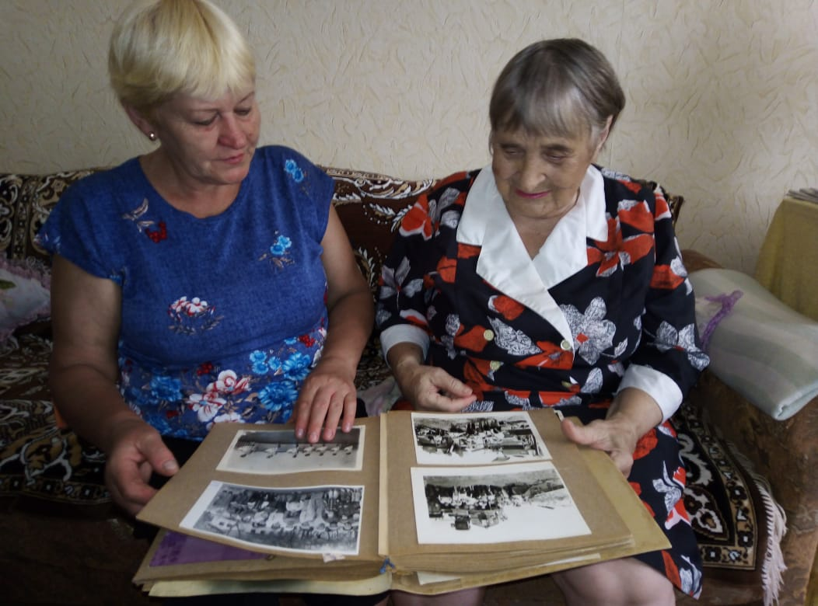  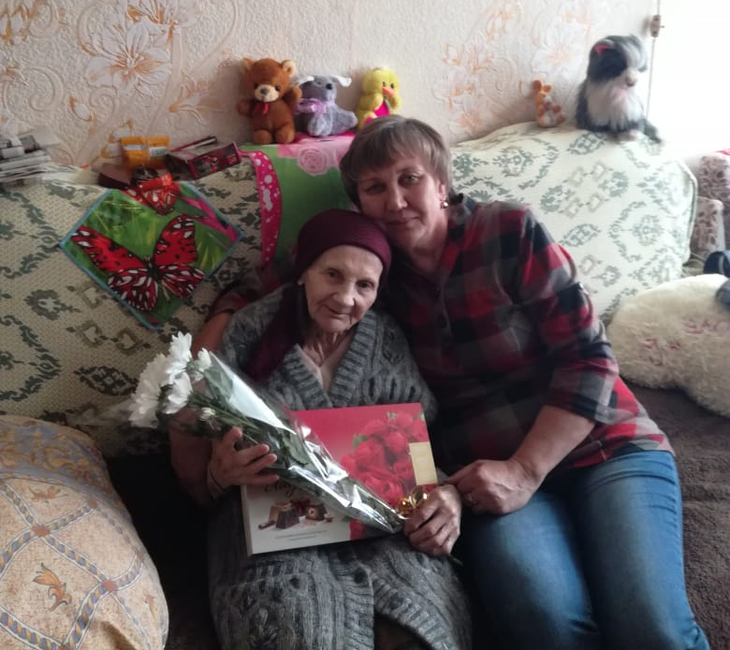  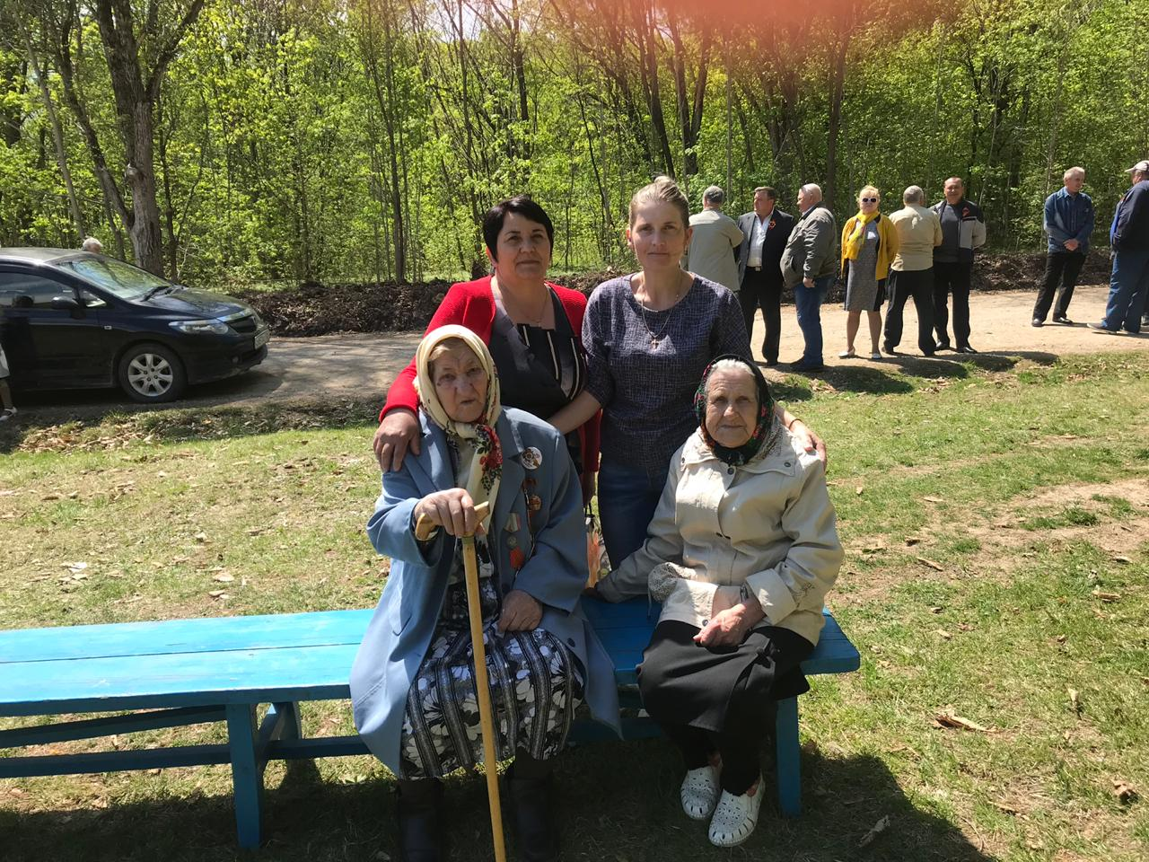  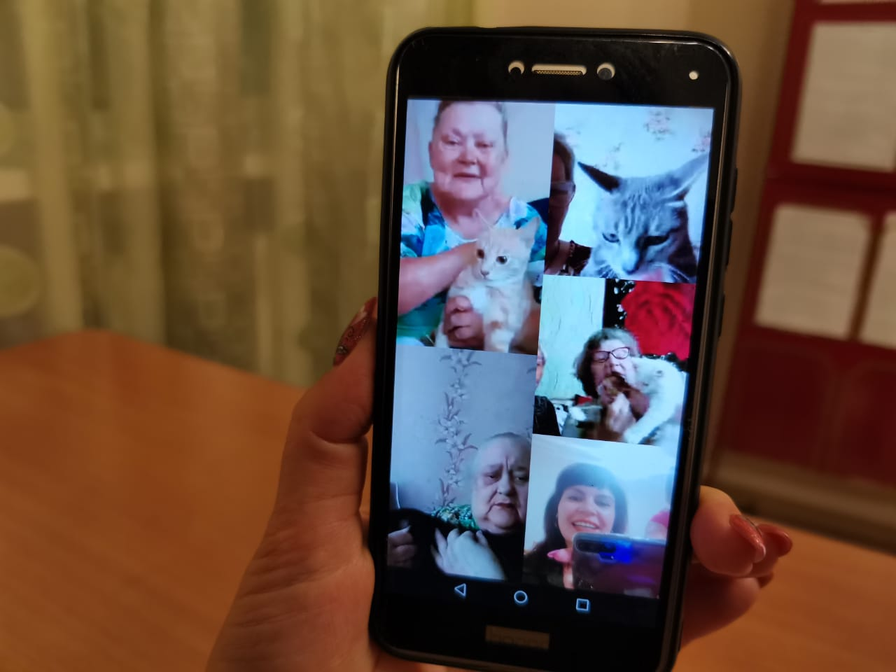
- Дополнительные материалы | Программа «Домашнее визитирование»  Презентация практики «Домашнее визитирование»

